7a | ARHITEKTURA- SKELETNA GRADNJA | UL 2-pouk na daljavo

V zvezek napiši, katera likovna naloga je po vrsti, zapiši naslov ARHITEKTURNO OBLIKOVANJE in vanj po svoje preriši miselni vzorec. Bodi čimbolj ustvarjalen.
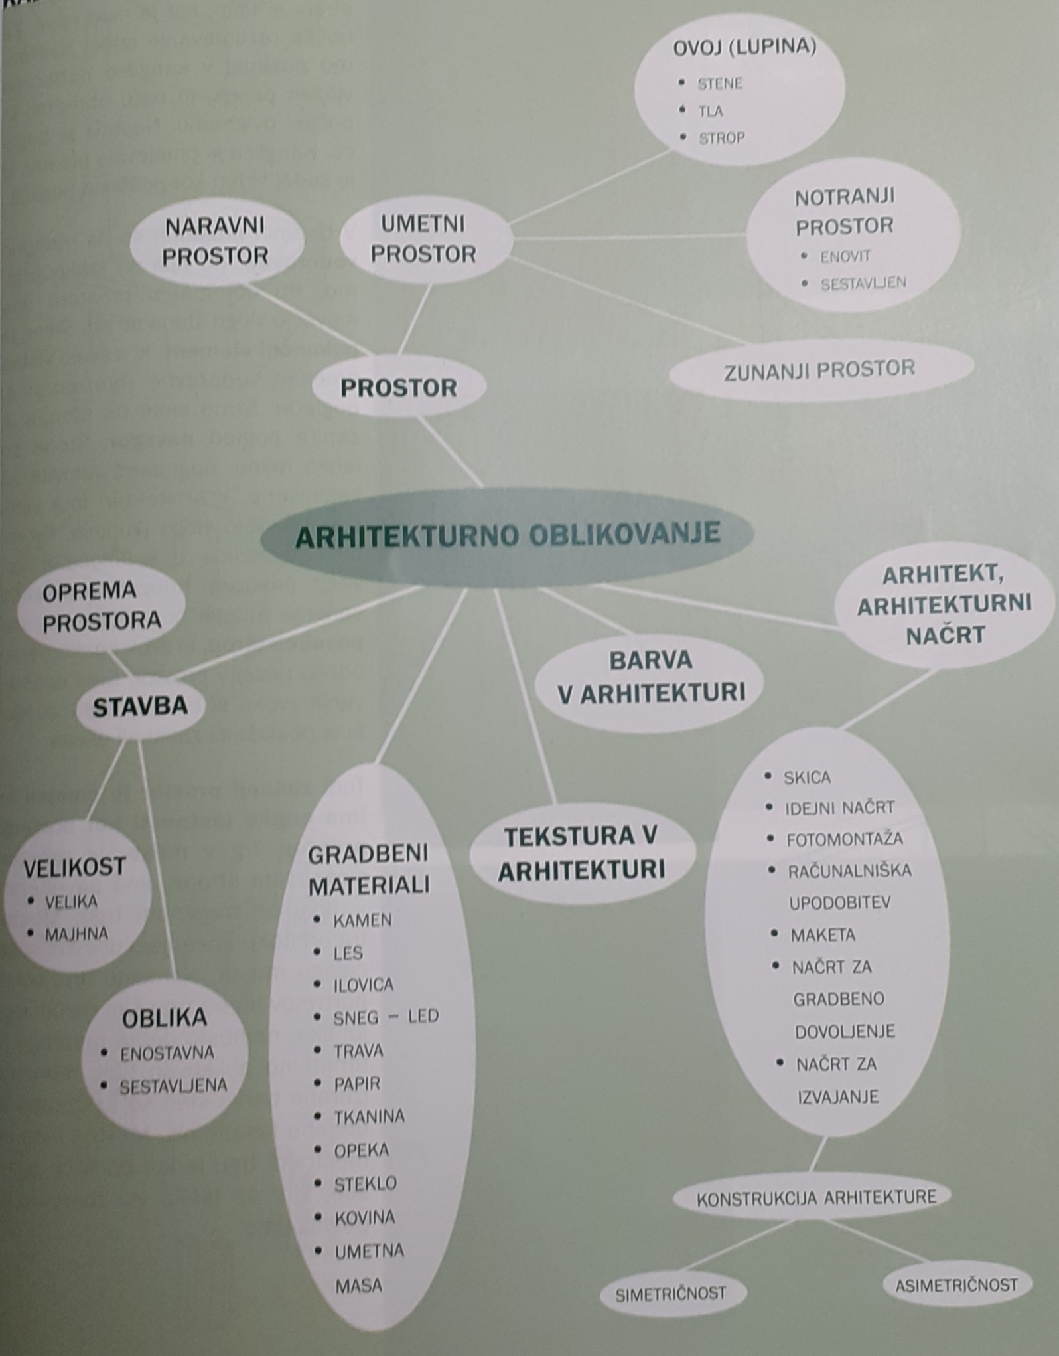
SKELETNA GRADNJA

Skelet – ogrodje stavbe je sestavljeno iz železa ali železobetona. To omogoča zelo visoko gradnjo. vmesne praznine zaprejo s steklom, ploščami iz umetnih materialov ali pločevine. Na ta način so gradili že visoke gotske katedrale.

Primeri skeletne gradnje:
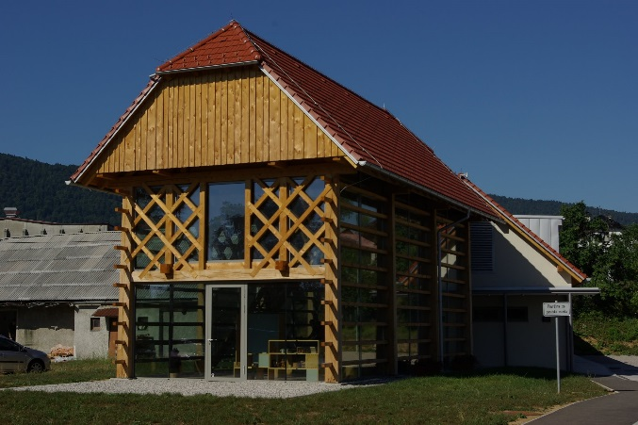  Kozolec / Kočevje  Vir: www.radio1.si | 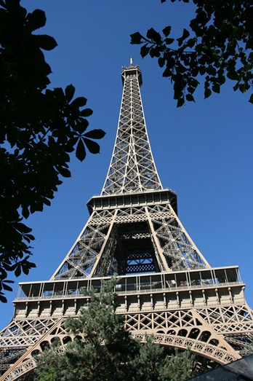  Eiffelov stolp v Parizu  Vir: https://pixabay.com
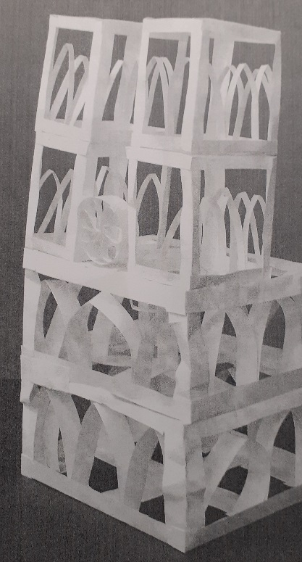
Primer stavbe iz papirnatih trakov.

Likovna naloga: Za svoj izdelek uporabi papirnate trakove, ki jih prepogneš v profil L, profile zlepi skupaj v skeletno konstrukcijo, odprtine la lahko zapolniš tudi s trakci (glej primer zgoraj).

Veliko ustvarjalnih idej ti želim!

FOTOGRAFIJI OBEH NALOG PRIČAKUJEM DO PONEDELJKA, 6.4., V MOJEM POŠTNEM PREDALU andreja.kveder@os-dobrna.si. NA ISTEM NASLOVU SEM TI NA VOLJO ZA VPRAŠANJA.

